CVTE招聘简章

公司简介：
CVTE集团成立于2005年，总部位于广州科学城，旗下设有多家独立的子公司，在香港设有全球服务中心，在国内设有18个营销服务中心和近1000个合作售后服务网点。CVTE目前致力于多类相关产品的研发、销售和内容服务，包括液晶电视主板设计、商用显示等产业方向。
CVTE非常重视对研发和创新的投入，拥有多个综合实验室，如投资千万建造的EMC实验室。同时，公司十分重视对核心技术的保护，目前拥有340多项专利。
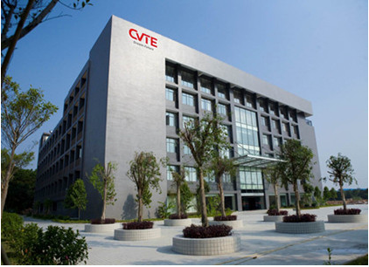
预计2014年底，CVTE规划的建筑面积6.2万平方米的第二产业园将落成。新园区包括三栋单体建筑，其中最高的一栋为19层的办公楼。新园区预计将在2015年正式投入使用。
薪资
▪. 结构丰富：年底双薪、奖金、节日补贴、通讯补贴、探亲交通补贴、旅游补贴、婚育补贴、社保、公积金，商业保险，特殊岗位员工享有岗位津贴、餐饮补贴等；
▪. 透明化：工资、奖金均由团队公开评定；
▪. 高频度：每月可由团队、个人提出薪资调整建议；
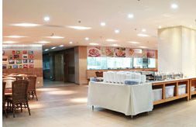
▪. 特殊激励：对公司的系统运营及管理方面提出有效建议或推动，并因此产生相应的改善。

基本保障
▪. 衣：提供服装补贴；
▪. 食：提供丰富的一日三餐、水果、零食和饮料；
▪. 住：提供住房补贴；
▪. 行：每天上下班均有班车往返接送；

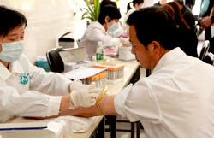
健康
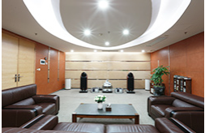
▪. 细致全方位：
配有专门的健康管理师，为同事们提供健康评估、指导、联系并安排医疗资源；
为您提供每年2次全身体检；
为员工定期联系并安排针灸、推拿、理疗等保健项目的资源；
医保之外,对重大疾病，公司将尽可能予以支持；
为有需要的员工提供专业的心理咨询服务；
▪. CVTE的SY3理念：
S-睡眠：为员工提供午休室；但CVTE也有另外一个观点，良好的休息，不止是睡眠，当大家疲惫时，我们建议从工作状态中脱离出来，进行休息和运动，让精神得到缓解和放松；
Y-营养-后勤团队致力于研究合理的膳食搭配，保障大家的营养；
Y-运动-提供健身房、瑜伽室、羽毛球场、乒乓球室等，组建足球、篮球、乒乓球、健美操、羽毛球、书法等协会以及几米俱乐部（户外）并定期进行活动；
Y-娱乐-公司支持大家在工作之余能在娱乐中得到放松和快乐，并为此提供相应的条件和资源；

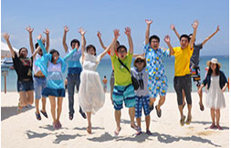
假期
▪. 遵守国家规定：享有常规法定假日、带薪年假；
▪. 人性化：女员工每月享有生理假期；
▪. 灵活：请假流程简单；

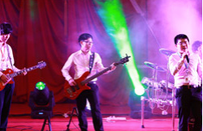
工作之余
▪. 多元化：
长短途旅游、温泉、演唱会、电影、徒步、拓展、晚会、游园、K歌大赛、单身联谊、陶艺制作…
▪. 高频度：
密集到每周的小型活动、聚餐，可充分展现你的创意和想法；
每月的晚会、每半年在五星级酒店举办大型活动，都是展现你才艺的好时机；
部门每年组织2次旅游；
▪. 为你的业余爱好和生活提供条件：
▪. 设备：
提供单反相机、全系列镜头、摄像机，专业摄影培训课程；
拥有钢琴、吉他、古筝、架子鼓等各种乐器，专业老师定期开课教学；拥有Hi-fi等级的音响VIP房，满足电子和音乐的发烧友的爱好；拥有演唱会的调音设备，可学习调音、录音、后期制作；
公司有容纳近百人的电影院，每周定时播放电影，部门也会组织外出观看上映新片；
▪. 费用：
公司支持员工到社会中、自然中去，积极参加活动，了解自然风景、风土人情，并提供相应的补贴；
▪. 其他资源：
由人力资源中心专人负责活动组织;
为了让员工享有优惠的折扣和优质的服务，公司行政部与周边众多餐饮、娱乐等消费场所建立长期合作关系；
后顾无忧
▪. 全面：
每年在五星级酒店为员工筹办集体婚礼；
定期为您的另一半和父母提供健康检查，同时还为您的父母提供旅游补贴；
▪. 不定期组织亲子活动及出游;
▪. 设有”巴布儿童基金会”，当员工子女患有重大疾病，基金会将会提供帮助；
▪. 为了提高、保障家长的晚年生活品质，公司特意成立了家长俱乐部，定期组织家长的活动，让他们老有所依、老有所乐；
▪. 公司有专门的法务部门，为员工提供法务咨询。
▪. 幼儿教育：为员工子女提供0-6岁儿童的优质早期教育。

